建筑工程学院

2023级_港口航道与海岸工程_专业培养方案
专业大类培养方案
大类简介：介绍专业大类的特色、包含的专业、专业分流时间及大类培养期间课程安排等。（大大类培养方案单独提交）
大类培养期间教学安排表
课程代码 | 中文课程名称 | 英文课程名称 | 学分 | 必修学分 | 选修学分 | 总课时 | 授课课时 | 上机课时 | 实验课时 | 实践课时 | 实践周数 | 建议修读学期 |  | 是否必修 | 开课院系 | 备注
 |  |  |  |  |  |  |  |  |  |  |  | 1 | 2
……
 |  |  | 第一学期建议最低修读 学分，其中必修课程 学分，选修课程 学分
课程代码 | 中文课程名称 | 英文课程名称 | 学分 | 必修学分 | 选修学分 | 总课时 | 授课课时 | 上机课时 | 实验课时 | 实践课时 | 实践周数 | 建议修读学期 |  | 是否必修 | 开课院系 | 备注
 |  |  |  |  |  |  |  |  |  |  |  | 1 | 2
……
 |  |  | 第二学期建议最低修读 学分，其中必修课程 学分，选修课程 学分

港口航道与海岸工程 专业培养方案

- 专业介绍：
本专业是首批国家级特色专业、国家级一流本科专业、首批教育部“卓越工程师培养计划”建设专业。天津大学1951年设立水道及港口水工建筑物专业，1959和1986年分别开始招收硕士研究生和博士研究生，建立起本—硕—博人才培养体系。2002年港口海岸与近海工程学科被评为国家重点学科，2007年专业获评国家级第二类特色专业，同年获批建设港口与海洋工程教育部重点实验室。2021年港口、海岸及近海工程学科通过教育部工程教育专业认证。在教育部第四轮学科评估中，所属水利工程一级学科评估结果为A-（并列第三）。目前依托学科建有水利工程仿真与安全国家重点实验室、港口水工建筑技术国家工程实验室（共建）和天津市港口与海洋工程重点实验室。
2.培养目标：
本专业以立德树人为根本任务，培养德智体美劳全面发展的社会主义事业合格建设者和可靠接班人，培养主动适应国家社会可持续发展、港口航道与海岸工程行业发展需要，掌握自然科学基础知识、港口航道与海岸工程专业理论、知识和技能，具备较强实践能力和创新能力，具有全球视野、家国情怀、人文素养、创新精神和伦理（职业）道德，能应对未来行业发展和新技术进步的卓越复合型人才。毕业生能在水利、交通、土木、能源、海洋、环境等行业部门从事现代港口航道与海岸工程的研究、规划、设计、勘察、施工和管理等方面的工作，经过五年左右工程实践和持续学习，可达到工程师或与之相当的专业技术能力，成为业务骨干和中坚力量。
子目标1：信守社会主义核心价值观，具有爱国精神和强烈的历史使命感、崇高的社会责任感和良好的人文素质修养、高尚的品德和健全的人格。
子目标2：具备港口航道与海岸工程专业的基本理论和基础知识，具有扎实的基础理论、宽广的专业知识和专业技能，掌握适应行业新需求和技术新发展的专门知识和技能，能够在港航工程新结构、新工艺等方面作出具有一定水平的自主创新成果。
子目标3：具备港口航道与海岸工程领域复杂工程问题研究分析和技术开发的工程实践能力，具有全球视野和服务全球能力，能在港航工程及相关行业从事规划、勘察、设计、施工、科研与管理等工作；经五年左右工作实践，能作为项目负责人完成一般工程技术项目，或作为业务骨干参与完成大型工程技术项目。
子目标4：具有与团队成员有效沟通及团队协作意识与能力，具备管理能力和领导力，能够在团队中担任组织管理工作；经五年左右工作实践，成为企业中层领导或进入后备干部梯队，在一般工程中担任项目负责人。
子目标5：具有健康的体魄和良好的心理素质，具备敬业精神和职业道德，能履行岗位职责，并能综合考虑法律、环境、安全、健康与可持续性发展等因素影响。
子目标6：能主动适应国家社会可持续发展，能应对未来行业和新技术发展，结合职业发展需求，能自主学习、掌握新的科技知识与管理知识，并应用于工程实践中，不断提升自我，成为行业发展和技术进步的推动者。
3.毕业要求：
毕业要求1：工程知识
掌握数学、自然科学基础知识，掌握港口航道与海岸工程学科的基础理论、专业知识和专业技能，掌握适应行业新需求和技术新发展的专门知识和技能，能应用于工程实践，解决本领域的复杂工程问题。
毕业要求2：工程问题分析
能够应用数学、自然科学和港口航道与海岸工程学科基本理论，对本领域的复杂工程问题进行识别、表达，能够通过信息检索和文献研究，从工程技术、经济、环境、生态、伦理与管理等方面综合分析和评价本领域的复杂工程问题，以获得有效结论。
毕业要求3：设计解决方案
针对港口航道与海岸工程领域的复杂工程问题，能够提出工程规划、设计、勘察、 施工、管理的解决方案，在解决方案中体现创新意识，并考虑社会、经济、健康、安全、法律、文化、环境和生态等因素。
毕业要求4：工程问题研究
能够基于科学原理，并采用如理论分析、数值模拟和模型实验等科学方法对港口航道与海岸工程领域的复杂工程问题进行研究，包括设计实验、分析与解释数据，通过信息综合得到合理有效的结论，并能对解决方案提出新见解。
毕业要求5：使用现代工具
掌握运用信息技术工具获取有效信息的方法，具有较强的行业新技术应用能力，能够针对港口航道与海岸工程领域复杂工程问题，开发、选择与使用恰当的技术、资 源、现代工程工具和信息技术工具，进行复杂工程问题的分析、计算、模拟和预测，并理解方法和技术的适用范围。
毕业要求6：工程与社会发展
能够基于港口航道与海岸工程学科相关背景知识进行合理分析、科学评价工程实践和复杂工程问题解决方案对社会、健康、安全、法律以及文化的影响，并理解应承担的责任。
毕业要求7：环境与可持续发展
针对港口航道与海岸工程领域的勘察、规划、设计、施工、管理等复杂工程问题， 能够理解和科学评价其工程实践对环境、社会可持续发展产生的影响。
毕业要求8：人文素养与职业规范
具有人文社会科学素养、社会责任感，能够在港口航道与海岸工程实践中理解并遵守工程职业道德和规范，履行责任。
毕业要求9：个人与团队
具有一定组织管理能力、较强的表达能力和合作交流能力，并能够在多学科背景下的团队中承担个体、团队成员和负责人的角色。
毕业要求10：沟通与交流
能够就港口航道与海岸工程领域的复杂工程问题与业界同行及社会公众进行有效 沟通和交流，包括撰写报告和设计文稿、陈述发言、清晰表达，具备一定的国际视野， 能够在跨文化背景下进行沟通和交流。
毕业要求11：项目管理
理解并掌握港口航道与海岸工程管理原理与经济决策方法，能够在本领域及相关多学科环境中应用。
毕业要求12：终身学习
了解港口航道与海岸工程行业新需求和技术新发展，理解社会需求、技术进步对个人发展的影响，具有自主学习和终身学习的意识，掌握自主学习的方法和途径，具有不断学习和适应发展的能力。

4.毕业条件及授予学士学位条件
达到学校对本科毕业生提出的德、智、体、美、劳等方面的要求，完成培养方案课程体系中各教学环节的学习，最低修满170学分，毕业设计（论文）答辩合格，方可准予毕业。符合天津大学学士学位授予条件，可授予学士学位。
课程学时学分分配
课程类别 |  | 必修课 |  | 选修课 |  | 合计 |  | 占总学分  比例(%)
 |  | 学分 | 学时(周) | 学分 | 学时(周) | 学分 | 学时(周) | 占总学分  比例(%)
理论教学 | 课堂讲授 | 98.375 | 1680 | 25.8 | 204 | 124.175 | 1884 | 73.04%
理论教学 | 课内实践 | 13.625 | 248 | 2.2 | 36 | 15.825 | 284 | 9.31%
理论教学 | 合计 | 112 | 1928 | 28 | 240 | 140 | 2168 | 82.35%
实践教学 | 集中实践教学环节 | 27 | 31周 | 0 | 0 | 27 | 31周 | 15.88%
实践教学 | 单独设课的实验 | 2 | 3周 | 1 | 64 | 3 | 64+3周 | 1.76%
实践教学 | 合计 | 29 | 34周 | 1 | 64 | 30 | 64+34周 | 17.65%
总 计 |  | 141 | 1928+34周 | 29 | 304 | 170 | 2232+34周 | 100%

5.学制与学位
标准学制：4年，学习年限3-6年
授予学位：（参考附件）

6.专业核心课程
本专业的核心课程情况。
7.课程设置与学分分布 （总学分170）
课程类别 |  | 课程编号 | 课程名称 | 课程属性 | 学分 | 总学时  （周） | 开课学期 | 学分要求
通识教育 | 思政类 | 2210117 | 思想道德与法治 | 必修 | 3 | 48 | 1 | 必修18学分，其中1学分为“习近平新时代中国特色社会主义思想”课程
通识教育 | 思政类 | 2210015 | 中国近现代史纲要 | 必修 | 3 | 48 | 2 | 必修18学分，其中1学分为“习近平新时代中国特色社会主义思想”课程
通识教育 | 思政类 | 2111140 | 马克思主义基本原理 | 必修 | 3 | 64 | 3 | 必修18学分，其中1学分为“习近平新时代中国特色社会主义思想”课程
通识教育 | 思政类 | 2210114 | 毛泽东思想和中国特色社会主义理论体系概论 | 必修 | 3 | 48 | 4 | 必修18学分，其中1学分为“习近平新时代中国特色社会主义思想”课程
通识教育 | 思政类 | 2210106 | 习近平新时代中国特色社会主义思想概论 | 必修 | 3 | 48 | 5 | 必修18学分，其中1学分为“习近平新时代中国特色社会主义思想”课程
通识教育 | 思政类 | 5100054 | 形势与政策 | 必修 | 2 | 64 | 1-8 | 必修18学分，其中1学分为“习近平新时代中国特色社会主义思想”课程
通识教育 | 军事类 | 5100078 | 集中军事训练 | 必修 | 2 | 3周 | 1 | 4
通识教育 | 军事类 | 5100057 | 军事理论1 | 必修 | 2 | 32 | 2 | 4
通识教育 | 体育类 |  |  |  |  |  |  | 4
通识教育 | 外语类 |  |  |  |  |  |  | 4-8
通识教育 | 通识必修课程 | 5100075 | 大学生心理健康（上） | 必修 | 1 | 16 | 1 | 1
通识教育 | 通识必修课程 | 5100076 | 大学生心理健康（下） | 必修 | 1 | 16 | 2 | 1
通识教育 | 通识必修课程 | 5100060 | 择业指导 | 必修 | 1 | 19 | 5 | 1
通识教育 | 通识必修课程 | 5100059 | 职业生涯规划 | 必修 | 1 | 19 | 1 | 1
通识教育 | 通识必修课程 | 4080003 | 健康教育 | 必修 | 0 | 8 | 1 | 0
通识教育 | 通识必修课程 | 1140003 | 法制安全教育 | 必修 | 0 | 8 | 1 | 0
通识教育 | 通识必修课程 |  | 创新创业教育 | 必修 | 3.5 | 56 | 5-8 | ≥3
通识教育 | 通识选修课程 |  |  | 选修 | 8 | 128 | 1-8 | 8
专业教育 | 数理基础课程 |  | 微积分I | 必修 | 6 | 96 | 1 | 6
专业教育 | 数理基础课程 |  | 微积分II | 必修 | 5 | 80 | 2 | 5
专业教育 | 数理基础课程 | 2100558 | 线性代数及其应用 | 必修 | 3.5 | 56 | 2 | 3.5
专业教育 | 数理基础课程 | 2100075 | 概率论与数理统计 | 必修 | 3.5 | 56 | 3 | 3.5
专业教育 | 数理基础课程 | 2051062 | 离散数学（三选一） | 选修 | 2 | 32 | 3 | 2
专业教育 | 数理基础课程 | 2050572 | 运筹学（三选一） | 选修 | 2 | 32 | 3 | 2
专业教育 | 数理基础课程 | 新 | 数值计算基础（三选一） | 选修 | 2 | 32 | 3 | 2
专业教育 | 数理基础课程 | 2100101 | 大学物理概论 | 必修 | 4 | 64 | 2 | 4
专业教育 | 数理基础课程 | 2100362 | 大学化学1 | 必修 | 2 | 48 | 1 | 2
专业教育 | 大类基础课程 | 2050648 | 水运工程概论（通识选修-科学技术类） | 选修 | 1.5 | 24 | 3 | 1.5
专业教育 | 大类基础课程 | 2050892 | 生态学导论（限） | 选修 | 2 | 32 | 4 | 2
专业教育 | 大类基础课程 | 2160279 | 大学计算机基础1 | 必修 | 0 | 48 | 1 | 0
专业教育 | 大类基础课程 | 2160283 | Matlab基础与应用（二选一） | 选修 | 2.5 | 48 | 3 | 2.5
专业教育 | 大类基础课程 | 2051091 | Python程序设计与智慧工程应用（二选一） | 选修 | 2.5 | 48 | 3 | 2.5
专业教育 | 大类基础课程 | 2050691 | 工程图学2A | 必修 | 3 | 48 | 2 | 3
专业教育 | 大类基础课程 | 2051057 | 工程项目管理 | 必修 | 2 | 32 | 3 | 2
专业教育 | 大类基础课程 | 2100577 | 理论力学 | 必修 | 3 | 48 | 2 | 3
专业教育 | 大类基础课程 | 2010157 | 材料力学5 | 必修 | 3 | 48 | 3 | 3
专业教育 | 大类基础课程 | 2050642 | 建筑材料 | 必修 | 2 | 40 | 3 | 2
专业教育 | 大类基础课程 | 2051055 | 工程测量 | 必修 | 2 | 40 | 4 | 2
专业教育 | 大类基础课程 | 2051004 | 工程地质 | 必修 | 3 | 48 | 4 | 3
专业教育 | 大类基础课程 | 2051028 | 土力学1 | 必修 | 3.5 | 56 | 5 | 3.5
专业教育 | 大类基础课程 | 2050618 | 弹性力学及有限元 | 必修 | 2 | 40 | 5 | 2
专业教育 | 专业核心课程 | 2050576 | 港口规划与平面布置（双语） | 必修 | 2 | 32 | 6 | ≈30
专业教育 | 专业核心课程 | 2050715 | 水运工程施工技术与管理 | 必修 | 3 | 48 | 6 | ≈30
专业教育 | 专业核心课程 | 2050660 | 渠化工程 | 必修 | 2 | 32 | 6 | ≈30
专业教育 | 专业核心课程 | 2050577 | 港口水工建筑物 | 必修 | 4 | 64 | 6 | ≈30
专业教育 | 专业核心课程 | 2050653 | 河流动力学及航道整治 | 必修 | 2 | 32 | 6 | ≈30
专业教育 | 专业核心课程 | 2050659 | 海岸动力学（双语） | 必修 | 2 | 32 | 5 | ≈30
专业教育 | 专业核心课程 | 2050344 | 水力学A | 必修 | 4 | 64 | 4 | ≈30
专业教育 | 专业核心课程 | 2050345 | 水力学B | 必修 | 1.5 | 24 | 5 | ≈30
专业教育 | 专业核心课程 | 2051016 | 结构力学 | 必修 | 4 | 64 | 4 | ≈30
专业教育 | 专业核心课程 | 2050478 | 工程水文学 | 必修 | 2.5 | 40 | 5 | ≈30
专业教育 | 专业核心课程 | 2050794 | 混凝土结构原理 | 必修 | 3.5 | 56 | 6 | ≈30
专业教育 | 专业模块1—水运工程智算 | 2050925 | 工程结构计算及设计软件应用 | 选修 | 1.5 | 24 | 7 | ≥3.5
专业教育 | 专业模块1—水运工程智算 | 2050926 | 海岸动力模拟软件应用 | 选修 | 1.5 | 24 | 7 | ≥3.5
专业教育 | 专业模块1—水运工程智算 | 新 | 人工智能及应用 | 选修 | 1.5 | 24 | 6 | ≥3.5
专业教育 | 专业模块1—水运工程智算 | 新 | 计算流体力学基础 | 选修 | 1.5 | 24 | 6 | ≥3.5
专业教育 | 专业模块1—水运工程智算 | 2440093 | 大数据分析理论与方法 | 选修 | 1.5 | 24 | 6 | ≥3.5
专业教育 | 专业模块2—海上新能源开发利用 | 2051041 | 海洋能与风能工程概论 | 选修 | 1.5 | 24 | 5 | ≥3.5
专业教育 | 专业模块2—海上新能源开发利用 | 2051058 | 海上风电工程施工技术 | 选修 | 1.5 | 24 | 5 | ≥3.5
专业教育 | 专业模块2—海上新能源开发利用 | 新 | 海上新能源浮式结构 | 选修 | 1.5 | 24 | 7 | ≥3.5
专业教育 | 专业模块2—海上新能源开发利用 | 2050937 | 地基处理 | 选修 | 1.5 | 24 | 7 | ≥3.5
专业教育 | 专业模块3—绿色港口和海岸工程 | 2051061 | 港口规划与平面布置实践 | 选修 | 1.5 | 24 | 7 | ≥3.5
专业教育 | 专业模块3—绿色港口和海岸工程 | 2050963 | 建筑信息模型BIM技术概论 | 选修 | 1.5 | 24 | 7 | ≥3.5
专业教育 | 专业模块3—绿色港口和海岸工程 | 2050544 | 工程建设监理基础 | 选修 | 1.5 | 24 | 7 | ≥3.5
专业教育 | 专业模块3—绿色港口和海岸工程 | 新 | 河流海岸整治与修复 | 选修 | 1.5 | 24 | 7 | ≥3.5
专业教育 | 个性化课程 | 2051056 | 钢结构（限） | 选修 | 2 | 32 | 5 | ≥5
专业教育 | 个性化课程 | 2050740 | 水利工程经济学（限） | 选修 | 2 | 32 | 5 | ≥5
专业教育 | 个性化课程 | 2050797 | 海岸与海洋灾害（限） | 选修 | 3 | 48 | 6 | ≥5
专业教育 | 个性化课程 | 新 | 水利模型实验原理与应用（限） | 选修 | 1 | 16 | 5 | ≥5
专业教育 | 个性化课程 | 新 | 水力计算及数字孪生基础 | 选修 | 2 | 32 | 5 | ≥5
专业教育 | 个性化课程 | 新 | 智慧港口水运工程设计实例 | 选修 | 1.5 | 28 | 8 | ≥5
专业教育 | 个性化课程 | 2050935 | 基础工程 | 选修 | 2 | 32 | 6 | ≥5
专业教育 | 个性化课程 | 2051068 | 水运工程专业英语及国际规范选讲 | 选修 | 1.5 | 24 | 7 | ≥5
专业教育 | 个性化课程 | 新 | 塑性力学基础 | 选修 | 1.5 | 24 | 5 | ≥5
专业教育 | 综合实践课程 | 2050573 | 钢筋混凝土课程设计 | 必修 | 2 | 2周 | 7短 | 2
专业教育 | 综合实践课程 | 2050209 | 船闸课程设计 | 必修 | 2 | 2周 | 7 | 2
专业教育 | 综合实践课程 | 2051066 | 基于BIM的码头施工课程设计 | 必修 | 2 | 2周 | 7 | 2
专业教育 | 综合实践课程 | 2050210 | 码头课程设计 | 必修 | 2 | 2周 | 7 | 2
专业教育 | 综合实践课程 | 2050003 | 认识实习 | 必修 | 1 | 1周 | 5短 | 1
专业教育 | 综合实践课程 | 2050450 | 地质实习 | 必修 | 2 | 2周 | 5短 | 2
专业教育 | 综合实践课程 | 2050075 | 测量实习 | 必修 | 2 | 2周 | 5短 | 2
专业教育 | 综合实践课程 | 2050134 | 生产实习 | 必修 | 2 | 2周 | 7短 | 2
专业教育 | 综合实践课程 | 2050752 | 毕业设计（论文） | 必修 | 12 | 16周 | 8 | 12

8.课程逻辑图
（1）课程逻辑图
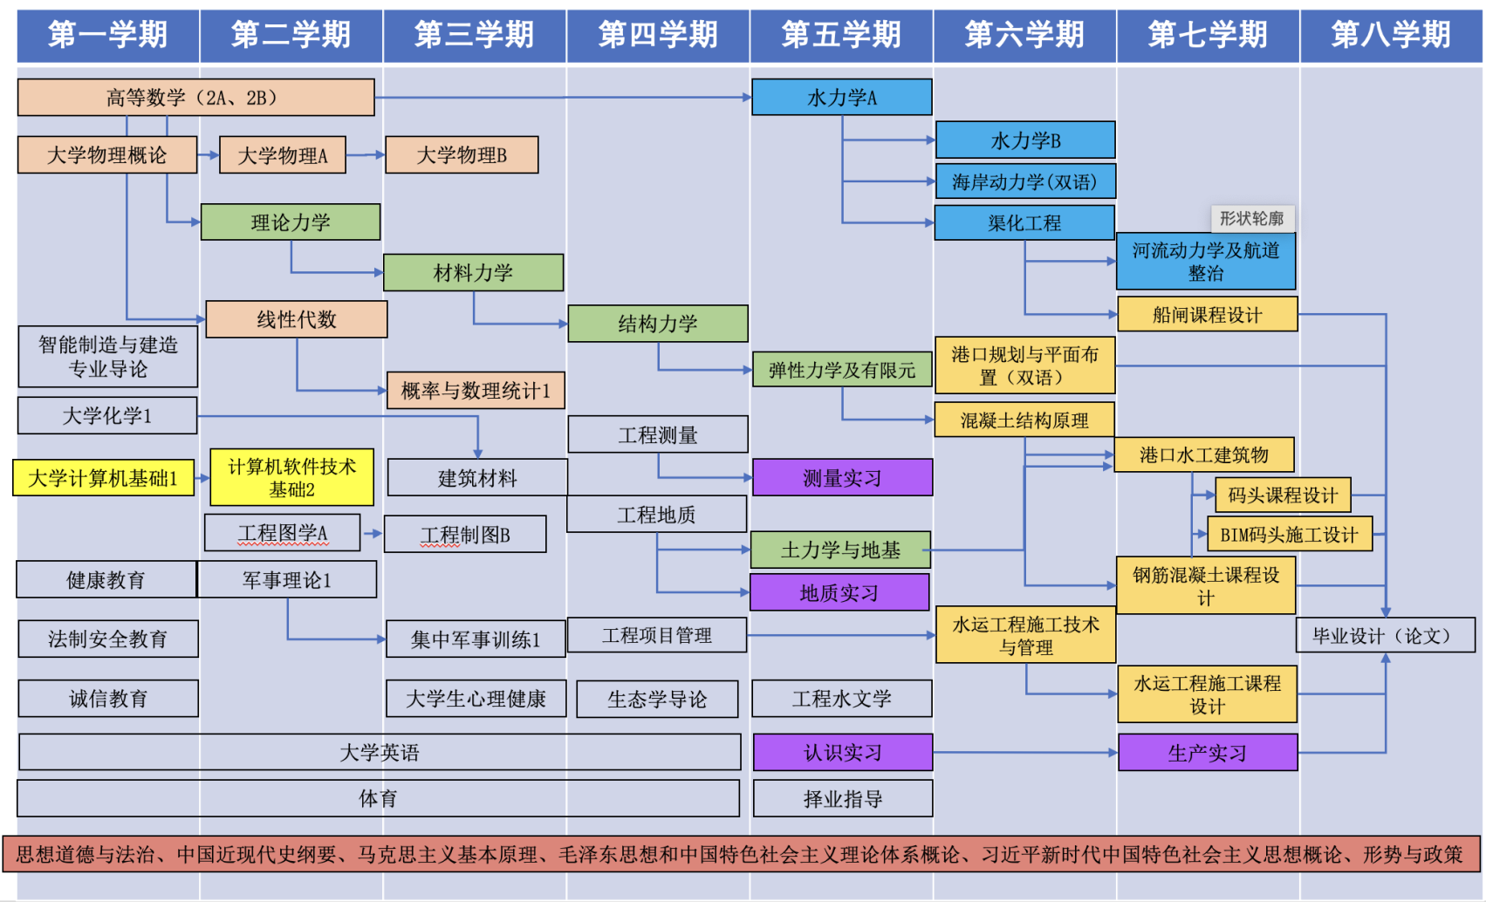

（2）知识图谱
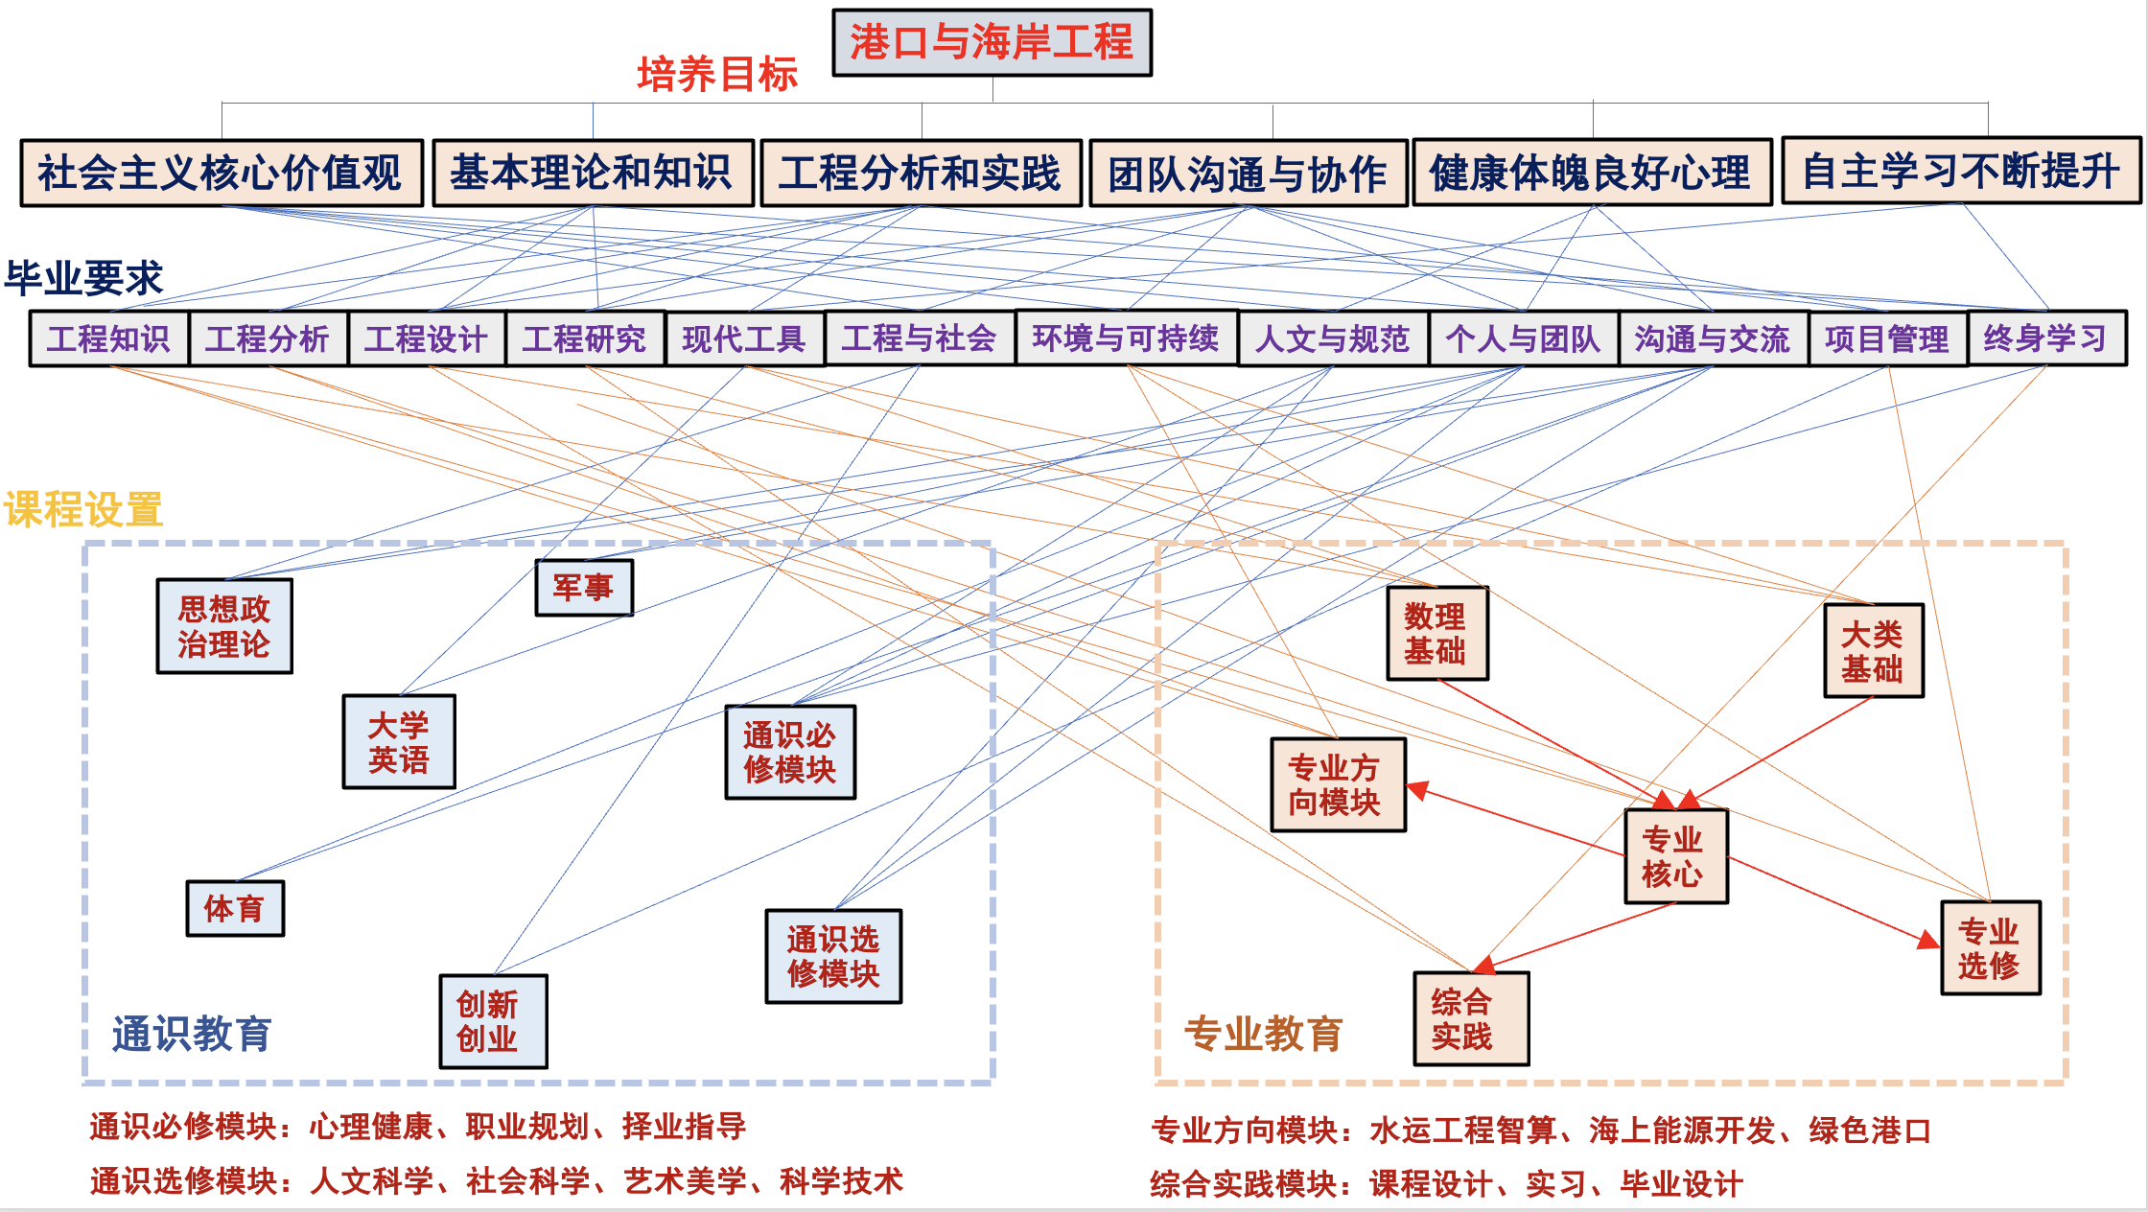

9.毕业要求实现矩阵（模板）
根据培养目标和毕业要求，合理设置课程，并明确每门课程的功能与贡献。
课程  体系 | 毕业要求
课程  体系 | 工程知识 | 工程问题分析 | 设计解决方案 | 工程问题研究 | 使用现代工具 | 工程与社会发展 | 环境与可持续发展 | 职业规范 | 个人与团队 | 沟通 | 项目管理 | 终身学习
思想道德与法治 | L | L | L | L | L | L | H | H | M | L | L | L
中国近现代史纲要 | L | L | L | L | L | L | H | H | M | L | L | L
马克思主义原理 | L | L | L | L | L | L | H | H | M | L | L | L
毛泽东思想和中国特色社会主义理论体系概论 | L | L | L | L | L | L | H | H | M | L | L | L
习近平新时代中国特色社会主义思想概论 | L | L | L | L | L | L | H | H | M | L | L | L
形势与政策 | L | L | L | L | L | L | H | H | M | L | L | L
集中军事训练 | L | L | L | L | L | L | H | H | M | L | L | L
军事理论 | L | L | L | L | L | L | H | H | M | L | L | L
体育类 | L | L | L | L | L | L | L | L | L | L | L | H
外语类 | L | L | L | L | L | L | L | L | H | H | L | L
大学生心理健康 | L | L | L | L | L | L | L | H | H | L | L | M
择业指导 | L | L | L | L | L | L | L | H | H | L | L | L
职业生涯规划 | L | L | L | L | L | L | L | H | H | L | L | M
健康教育 | L | L | L | L | L | L | L | H | H | L | L | M
法制安全教育 | L | L | L | L | L | L | L | H | H | L | H | M
创新创业教育 | L | L | L | L | L | L | L | H | H | L | M | L
微积分 | H | L | L | H | L | L | L | L | L | L | L | L
线性代数及其应用 | H | L | L | H | L | L | L | L | L | L | L | L
概率论与数理统计 | H | L | L | H | L | L | L | L | L | L | L | L
离散数学 | H | L | L | H | L | L | L | L | L | L | L | L
运筹学 | H | L | L | H | L | L | L | L | L | L | L | L
数值计算基础 | H | L | L | H | L | L | L | L | L | L | L | L
大学物理概论 | H | L | L | H | L | L | L | L | L | L | L | L
大学化学1 | H | L | L | H | L | L | L | L | L | L | L | L
水运工程概论 | L | H | H | L | M | L | L | L | L | L | H | H
生态学导论 | L | M | L | L | L | H | H | L | L | L | L | M
大学计算机基础 | L | L | L | L | H | L | L | L | L | L | L | L
Matlab基础与应用 | L | M | M | L | H | L | L | L | L | L | L | L
Python程序设计与智慧工程应用 | L | M | M | L | H | L | L | L | L | L | L | L
工程图学2A | L | L | L | L | H | L | L | L | L | L | L | L
工程项目管理 | L | M | H | M | L | L | L | L | L | L | H | L
理论力学 | L | H | M | H | L | L | L | L | L | L | L | L
材料力学5 | L | H | M | H | L | L | L | L | L | L | L | L
建筑材料 | L | H | L | M | L | L | L | L | L | L | L | L
工程测量 | H | M | L | L | L | L | L | L | L | L | L | L
工程地质 | H | H | M | H | L | L | L | L | L | L | L | M
土力学1 | H | H | M | H | L | L | L | L | L | L | L | M
弹性力学及有限元 | L | L | L | H | L | L | L | L | L | L | L | L
港口规划与平面布置（双语） | H | H | H | M | L | L | L | L | L | L | L | L
水运工程施工技术与管理 | H | H | M | L | L | L | L | L | L | L | M | L
渠化工程 | M | M | M | L | L | L | L | L | L | L | L | L
港口水工建筑物 | H | H | H | M | L | L | L | L | L | L | L | H
河流动力学及航道整治 | M | H | H | M | L | L | L | L | L | L | L | M
海岸动力学 | M | H | H | M | L | L | L | L | L | L | L | M
水力学A | L | L | M | H | L | L | L | L | L | L | L | M
水力学B | M | M | M | H | L | L | L | L | L | L | L | M
结构力学 | L | L | M | H | L | L | L | L | L | L | L | M
工程水文学 | M | M | L | M | L | L | L | L | L | L | L | M
混凝土结构原理 | M | M | L | M | M | L | L | L | L | L | L | L
工程结构计算及设计软件应用 | M | M | L | M | H | L | L | L | L | L | L | L
海岸动力模拟软件应用 | M | M | L | M | H | L | L | L | L | L | L | L
人工智能及应用 | M | L | L | L | H | L | L | L | L | L | L | L
计算流体力学基础 | L | L | L | H | L | L | L | L | L | L | L | L
大数据分析理论与方法 | L | L | L | H | L | L | L | L | L | L | L | L
海洋能与风能工程概论 | M | M | M | H | L | L | L | L | L | L | L | L
海上风电工程施工技术 | M | M | M | H | L | L | L | L | L | L | L | L
海上新能源浮式结构 | M | M | M | H | L | L | L | L | L | L | L | L
地基处理 | M | M | M | M | L | L | L | L | L | L | L | L
港口规划与平面布置实践 | H | H | H | L | L | L | L | L | L | L | L | L
建筑信息模型BIM技术概论 | H | M | M | L | L | L | L | L | L | L | L | L
工程建设监理基础 | M | M | H | L | L | L | L | L | L | L | H | L
河流海岸整治与修复 | M | M | M | M | L | L | L | L | L | L | M | L
钢结构 | M | L | M | L | L | L | L | L | L | L | L | L
水利工程经济学 | M | M | M | L | L | L | L | L | L | L | L | L
海岸与海洋灾害 | M | M | M | M | L | L | L | L | L | L | L | L
水利模型实验原理与应用 | M | L | L | M | L | L | L | L | L | L | L | L
水力计算及数字孪生基础 | M | M | L | H | H | L | L | L | L | L | L | L
智慧港口水运工程设计实例 | M | M | M | H | H | L | L | L | L | L | L | M
基础工程 | M | M | M | M | L | L | L | L | L | L | L | M
水运工程专业英语及国际规范宣讲 | L | L | L | L | L | L | L | H | L | H | L | L
塑性力学基础 | L | L | L | H | L | L | L | L | L | L | L | L
钢筋混凝土课程设计 | L | L | L | H | L | L | L | L | L | L | L | L
船闸课程设计 | M | M | M | L | L | L | L | L | L | L | L | L
基于BIM的码头施工课程设计 | M | M | M | L | L | L | L | L | L | L | L | L
码头课程设计 | M | M | M | L | L | L | L | L | L | L | L | L
认识实习 | H | L | L | L | L | L | L | L | L | L | L | L
地质实习 | H | L | L | L | L | L | L | L | L | L | L | L
测量实习 | H | L | L | L | L | L | L | L | L | L | L | L
生产实习 | H | L | L | L | L | L | L | L | L | L | L | L
毕业设计（论文） | H | H | H | M | L | L | L | L | L | L | L | L
注：用符号H、M、L进行标注，H表示关联度高、M表示关联度中、L表示关联度低。

